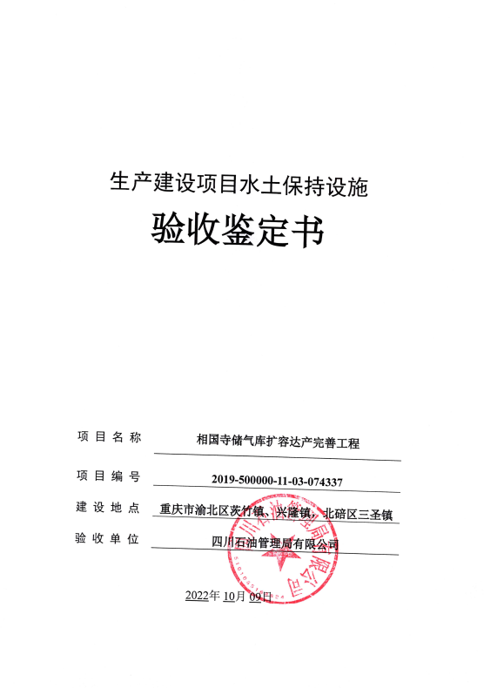

一、生产建设项目水土保持设施验收基本情况表

|  |  |  |  |
| --- | --- | --- | --- |
| 项目名称 | 相国寺储气库扩容达产完善工程 | 行业类别 | 油气管道工程 |
| 主管部门  （或主要投资方） | 四川石油管理局有限公司 | 项目性质 | 改扩建 |
| 水土保持方案批复机关、文号及时间 | 重庆市水利局，渝水许可〔2020〕50号，2020年8月4日 | | |
| 水土保持方案变更批复机关、文号及时间 | / | | |
| 水土保持初步设计批复机关、文号及时间 | 中国石油天然气股份有限公司西南油气田分公司，西南司开〔2019〕53号 | | |
| 项目建设起止时间 | 2019年09月03日~2022年4月10日 | | |
| 水土保持方案编制单位 | 重庆蓝宇园林绿化工程有限公司 | | |
| 水土保持初步设计单位 | 中国石油工程建设有限公司西南分公司  四川科宏石油天然气工程有限公司 | | |
| 水土保持监测单位 | 重庆德和环境工程有限公司 | | |
| 水土保持施工单位 | 四川石油天然气建设工程有限责任公司重庆分公司 | | |
| 水土保持监理单位 | 四川华成油气工程建设监理有限公司 | | |
| 水土保持设施验收  报告编制单位 | 重庆德和环境工程有限公司 | | |

二、验收意见

|  |
| --- |
| 根据《重庆市水利局关于转发<水利部关于加强事中事后监管规范生产建设项目水土保持设施自主验收的通知>的通知》（水保〔2017〕255号）、《水利部关于进一步深化“放管服”改革全面加强水土保持监管的意见》（水保〔2019〕160号）等相关文件规定，2022年10月8日至2022年10月9日，四川石油管理局有限公司组织召开了相国寺储气库扩容达产完善工程水土保持设施验收会议。参加会议的有中国石油天然气股份有限公司西南油气田分公司、四川石油管理局有限公司、重庆相国寺储气库管理处、重庆德和环境工程有限公司、四川华成油气工程建设监理有限公司、四川石油天然气建设工程有限责任公司重庆分公司、重庆蓝宇园林绿化工程有限公司等单位的代表，会议成立了验收组（名单附后）。  验收组成员查看现场和查阅资料。建设单位介绍了工程建设及水土保持工作情况，各技术服务单位进行了相关汇报，经过验收组讨论形成验收意见。  （一）项目概况  相国寺储气库扩容达产完善工程位于重庆市渝北区茨竹镇、兴隆镇，北碚区三圣镇，工程建设内容包括管线工程、钻井工程和站场工程三部分。管线工程包含新建注气管道1条（2号注采站～3号注采站注气管道），管道水平长度5.42km，管径D273mm，设计压力30MPa；新建采气管道2条（3号注采站～4号注采站采气管道水平长度7.034km、1号注采站～2号注采站采气管道水平长度1.03km），管径D273mm，设计压力14MPa。钻井工程包含新建注采井5口（相储13井、相储5井、相储21井、相储17井、相储18井），新建采气井1口（相储9井）。站场工程包含新建注采站3座（3号、8号和1号注采站），扩建已建注采站2座（4号和6号注采站），改建已建注采站4座（2号、7号、9号和11号注采站）。  项目总投资74000万元，其中土建费用22560万元。开工时间为2019年9月，完工时间为2022年4月，试运行时间2022年4月至2022年10月。  （二）水土保持方案批复情况  重庆蓝宇园林绿化工程有限公司受建设单位委托，于2020年7月编制完成《相国寺储气库扩容达产完善工程水土保持方案报告书》；2020年8月4日，重庆市水利局以《重庆市水利局关于相国寺储气库扩容达产完善工程水土保持方案准予行政许可的决定》（渝水许可〔2020〕50号）对该方案进行批复。  （三）水土保持初步设计或施工图设计情况  方案批复的水土保持措施在《相国寺储气库扩容达产完善工程初步设计》里落实。  （四）水土保持监测情况  方案批复后至水土保持监测委托期间，由建设单位自行监测。2020年12月，建设单位委托重庆德和环境工程有限公司开展了本项目水土保持监测工作。根据监测结果，该项目已落实的水土保持措施较好的控制和减少了项目水土流失，截至验收时，水土流失治理度达到99%，土壤流失控制比达到1.42，渣土防护率达到99.23%，表土保护率达到99%，林草植被恢复率达到99%，林草覆盖率达到74.98%。  （五）验收报告编制情况和主要结论  建设单位于2020年12月委托重庆德和环境工程有限公司编制《水土保持设施验收总结报告》。该报告主要结论如下：相国寺储气库扩容达产完善工程已经基本完成《水保方案》确定的防治任务，工程措施和植物措施的质量总体合格，投资控制和资金使用合理，管理维护措施落实，水土保持设施已经具备竣工验收的条件，可以通过竣工验收。  （六）验收结论  验收组认为：该工程基本落实了水土保持方案要求，基本完成了水土流失预防和治理任务，水土流失防治指标达到水土保持方案确定的目标值，符合水土保持设施验收的条件，同意该项目水土保持设施通过验收。  （七）后续管护要求  为进一步做好相国寺储气库扩容达产完善工程水土保持工作，运营单位应加强已建成水土保持设施管护，确保其正常运行和发挥效益。 |

